MOÇÃO DE APELO Nº046/2021
A Câmara de Vereadores de Itapevi, por meio do Vereador que subscreve este documento, aprovam Moção de apelo ao Excelentíssimo Senhor Presidente da República Jair Messias Bolsonaro, para que inclua os Guardas Municipais como beneficiários do Programa Casa Própria para agentes de Segurança Pública – Itapevi – SP.

JUSTIFICATIVA

CONSIDERANDO que a Guarda Municipal está prevista na Constituição Federal, no Capítulo da Segurança Pública, no artigo 144, parágrafo 8⁰;

CONSIDERANDO que a Guarda Municipal atua na Segurança Pública, em conjunto com os demais órgãos de Segurança, conforme a lei 13.022 de 2014;

CONSIDERANDO que a Guarda Municipal está prevista como órgão operacional, no Sistema Único da Segurança Pública, nos termos da lei 13.675 de 2018;

CONSIDERANDO que Guarda Municipal está elencada como órgão de combate a Covid-19;

CONSIDERANDO que os Guardas Municipais não podem exercer o direito a greve, nos termos da decisão do Supremo Tribunal Federal, no RE 846.854 de 2014, pois foi reconhecido que desempenham atividades de Segurança Pública;

CONSIDERANDO que muitos Guardas Municipais recebem baixos salários e residem em lugares perigosos para quem pertence a Segurança Pública;

CONSIDERANDO que foi anunciado pelo Governo Federal que haverá um Programa de Casa Própria para agentes da Segurança Pública;

CONSIDERANDO que, embora os Guardas Municipais atuem na Segurança Pública, não foram mencionados os Guardas Municipais como beneficiários deste Programa de casa Própria;

Sala das sessões Bemvindo Moreira Nery, 14 de junho de 2021.

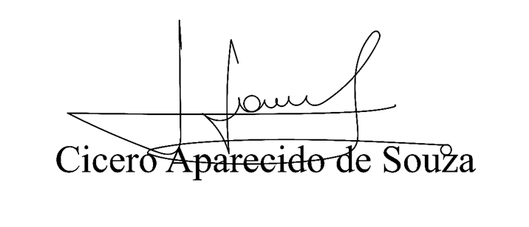

Vereador Aparecido - 

